**UNIDAD 3**

**ACIVIDAD 1**

1. El supermercado.

Escuchar el audio de ejemplo que se muestra a continuación.

https://www.aprendeyavanza2.com.co/Gastronomia/Recursos/Ingles_Basico/unidad_1/ACT_FOROS/DE_PASEO/AUDIO_GALERIA.html

Arroz: rice

Papa: potato

Huevos: eggs

Postre: desserts

Toalla: towel

Linterna: flashlight

Pastel: cake

Uvas: grapes

Manzana: apple

Escoba: broom

Grabar un audio donde incluya lo siguiente: 10 frutas, 10 vegetales y 10 utensilios con su respectivo nombre en inglés.

Para grabar el audio haga uso de la herramienta online voice recorder, a la cual puede acceder en la siguiente dirección: http://online-voice-recorder.com/es/

Después de haber hecho la grabación, guarde el archivo mp3.

Suba los archivos a la plataforma.

RESPUESTA AUDIO/ https://drive.google.com/file/d/1_JmCc_7ckvd2JtE3Cj2RmMqMQZDANJFw/view?usp=sharing

2. Grabe un audio en inglés que contenga el siguiente texto, después de haber escuchado y practicado su pronunciación:

Hello my favorite fruits are apples and grapes; I don't like desserts are very sweets, but if I have to eat vegetables. I prefer to eat beans and carrots, they are delicious. I really like eggs and orange juice that is my favorite breakfast.

Utilice online voice recorder para la elaboración de esta actividad. Después de haber hecho la grabación, guarde el archivo mp3 Suba el archivo a la plataforma.

RESPUESTA AUDIO/ <https://drive.google.com/file/d/1GCd562xgu9DWWBhDtfDVc6MQZM-RWtGn/view?usp=sharing>

**ACIVIDAD 2**

1. El restaurante.

Cada uno de los estudiantes realizará un audio en inglés, dond e incluya lo siguiente:

Comidas, en general ejemplo huevos, arroz, carne, pasta y pollo.

Grabar el siguiente audio, utilizando la herramienta online voice recorder, a la cual puede acceder en la siguiente dirección: http://online-voice-recorder.com/es/

Siga el ejemplo del recurso principal

Beef: ternera

tasty: sabroso

bland: suave

sweet: dulce

salty: salado

fresh: fresco

tender: tierno

fatty: grasiento

yummy: sabroso

crispy: crujiente

lamb: cordero

pork: carne de cerdo

oyster: ostra

lobster: langosta

mussels: mejillones

shrimp: camarón

prawn: gamba

salmon: salmón

Después de haber hecho la grabación, guarde el archivo mp3 Suba el archivo a la plataforma.

RESPUESTA AUDIO/ <https://drive.google.com/file/d/1h7pFtLu0apv-M3LywRTmOCpED6R2cFLI/view?usp=sharing>

PARTE 2

Ordene las siguientes palabras, como se muestra en el ejemplo:

is /name/what/your/ ? / What is your name?

I how help you may?

1.May/ how/ you / I / help/?

I how help you may?

RTA/ Passing the computer

Do/want/drink/you/what/to/?

you wthat to do want drink ?

RTA/ I want a beer

(presentar contenido en texto y audio)

AUDIO

<https://drive.google.com/file/d/1ByXtogdkOTm6Zay2xIec6nSWU_gfo9Gt/view?usp=sharing>

PARTE TRES:

Complete el siguiente diálogo, teniendo en cuenta las opciones ofrecidas:

|  |  |  |  |
| --- | --- | --- | --- |
| You | Restaurant | Twenty | Order |
| Eggs | Coffee | Can | ls |

- - Hello welcome to the Restaurant

- Mr. what Can I do for you?

- Thank you

- Give me some Eggs and a cup of Coffee

- Yes sir here is your Order

- Thanks is delicious

- How much it ls?

- It is just Twenty dollars

- Ok here is the money thanks

**PROYECTO FINAL**

1. Presentar el blog con todos los trabajos realizados en el módulo, al igual que los audios correspondientes.
2. Alimentar el Blog con una imagen de un plato típico de su pueblo, región y/o cuidad y haga una breve reseña sobre qué contiene el plato típico, cómo se elabora y de qué región proviene.
3. Elabore un menú en inglés-español donde haga referencia a un desayuno típico de su región y/o cuidad.
4. Incluya un audio en inglés, en donde mencione el menú elaborado.

**PLATO TIPICO**

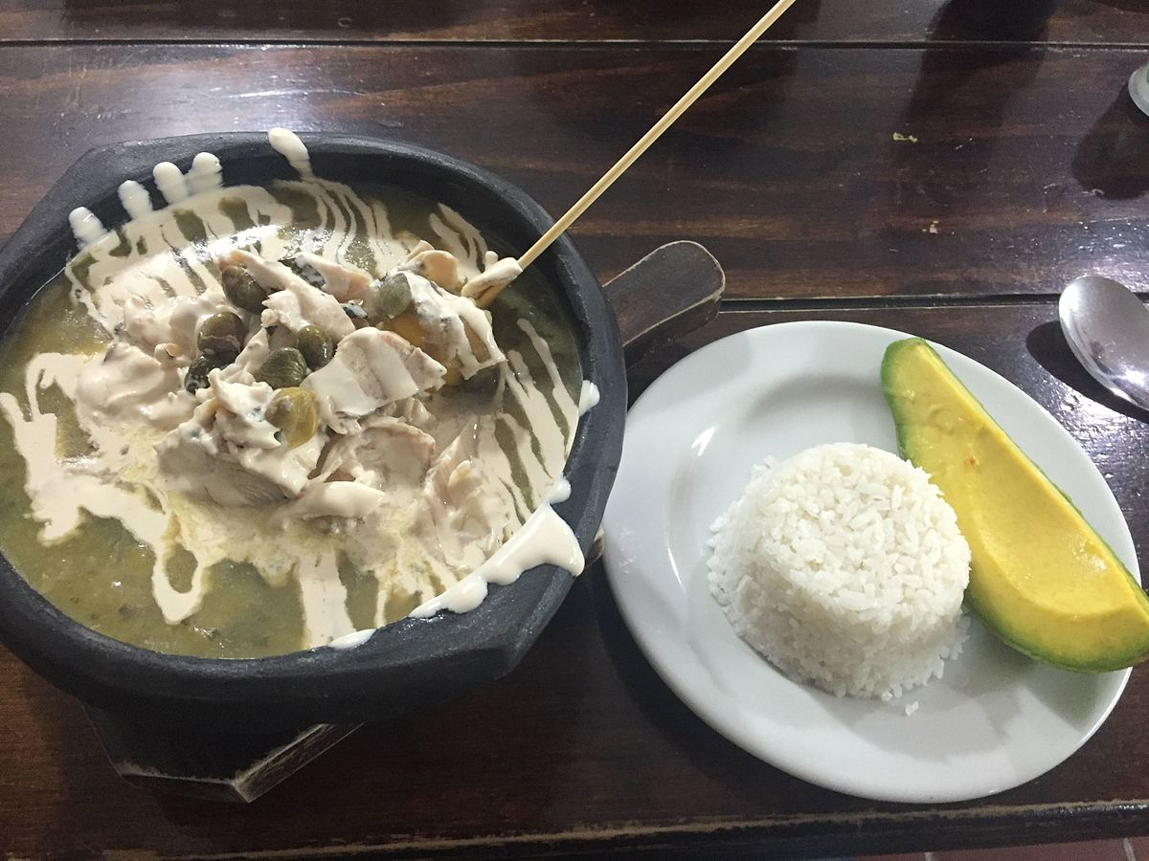

|  |  |
| --- | --- |
| el plato tipo de mi región es el ajiaco es una sopo.  trae:  arroz  pollo  aguacate  leche con densada  es un plato típico de la region cundiboyacense | the type plate of my region is the ajiaco is a sopo.    bring:  rice  chicken  avocado  condensed milk  it is a typical dish of the cundiboyacense region |

**MENU**

|  |  |
| --- | --- |
| **DESAYUNOS**  **El desayuno típico de la región es el tamal, en combo bien con chocolate pan, el tamal con gallina huevo y arepa** | BREAKFAST  The typical breakfast of the region is the tamal, in combo well with chocolate bread, the tamale with hen egg and arepa |

**AUDIO MENU**

<https://drive.google.com/file/d/1TiufMq-YXz1sYMg0Q1L6vbUT1zz6Inhu/view?usp=sharing>

BLOGGER

https://ronfaj.blogspot.com/2019/04/unidad-3-ingles-plato-tipico-el-plato.html